URWERK 勾魂新作
闪电螫刺蓝蝎子

日内瓦 – 2025年9月
瑞士独立制表奇兵URWERK 从不受规条所限，坚持开辟自家道路。其新作UR-150 Blue Scorpion (蓝蝎子) 腕表暗藏非凡实力，设计概念及机械性能革新了品牌经典卫星小时显示系统：飞行卡罗素驱动三个卫星小时转盘运行，逆跳大指针沿着跨越240度的分钟刻度推进至60分钟位置，在百分之一秒内回弹到起点，画面快如闪电！。

机械之舞

蓝宝石玻璃表镜下一只机械生物正蓄势待发 : 飞行卡罗素驱动三个卫星小时转盘及逆跳指针运行，分别显示小时及分钟，当指针走到60分钟位置就会回弹240度到0分钟，三个卫星转头同时旋转270度，指针则框着新的小时数字，展开下一个小时旅程。

这瞬间画面变化肉眼几乎跟不上，却又令人目不转睛。URWERK 创意总监兼联合创办人 Martin Frei 解释说：「百分之一秒的时分转换在表盘上演，快到肉眼几乎难以察觉。表镜下的机械装置看似触手可及，蝎子毒刺像无声潜伏。每过一小时，卫星显示系统重新组合，快得迅雷不及掩耳。那一剎的不确定，那一丝不安，那无声的紧张，究竟正确数字会否出现呢… 剎那间魔法再现，另有一番奇妙之感。」

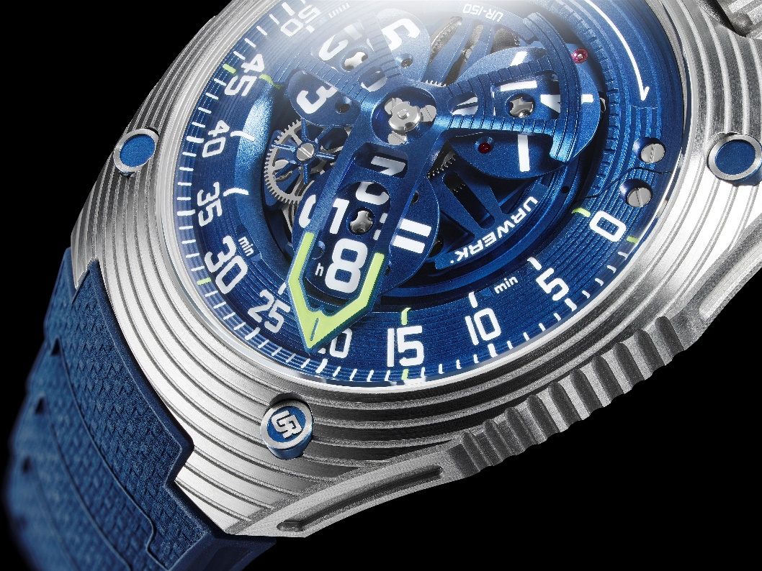

这场机械芭蕾舞由两套系统同步协调，分别是脱胎自机械动偶的凸轮与齿条系统以及调速系统，两者共同调节动力、平衡力及能量。URWERK首席制表师兼联合创办人 Felix Baumgartner 指出：「我们将复杂机械性能推向极限，只为达到清晰易读的目标。每个卫星转头都向前倾斜10度方便阅读，虽然这令系统更复杂，但这种精密结构是清晰易读的关键。」

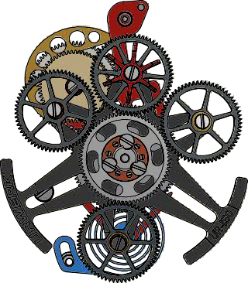

机械魔法
镂空金属逆跳指针框着卫星小时数字，沿着0到60分钟的刻度推进，到达60分钟一剎逆跳系统启动，瞬间回弹至0分钟位置并框着下一个卫星小时数字。指针由齿条及凸轮驱动，齿条及凸轮的三大功能包括限制指针运行轨道、启动同步跳动以及增加卫星转头旋转所需的能量。Felix Baumgartner 表示：「真正的复杂性不在于零件数量，而是零件相互作用的精准度，确保动力、惯性及流畅度完美协调，我们设计的所有发条及齿轮系统都是为了达成最高能量效率。」

前卫美学
UR-150 Blue Scorpion尽管名字慑人，却又散发优雅及对比之美。腕表线条流畅自然，蓝宝石玻璃表镜跟表壳浑然一体，与柔软橡胶表带一气呵成，甚有人体工学特色，佩戴腕上，感受那内敛的心跳节奏。

UR-150 “Blue Scorpion” – 技术规格
限量50枚

机芯
机芯类型 | UR-50.01 自动上链机芯，双涡轮叶调节摆陀上链速度
宝石 | 38颗
振频 | 每小时 28,800 次 (4Hz)
动力储备 | 43小时
物料 | 铝金属卫星小时转头安装于青铜飞行卡罗素之上  铝金属逆跳指针  LIGA光刻齿轮
修饰 | 缎面打磨，喷砂打磨，珠击打磨，鱼鳞纹打磨  镜面抛光螺丝头  Super-LumiNova®夜光小时及分钟刻度；飞行卡罗素及摆陀的刻字亦涂上Super-LumiNova®夜光物料
显示 | 卫星小时，逆跳分钟 (240度)
表壳
物料 | 珠击打磨精钢及喷砂打磨钛金属
尺寸 | 42.50毫米(阔) x 51.00毫米(长) x 14.80毫米 (厚)
表镜 | 圆拱面蓝宝石玻璃
防水 | 5ATM (50米)
表带 | 强韧复合橡胶带，可调节长度，配折扣
订价 | 90,000瑞士法郎，未连税  限量50枚

传媒联络:
Yacine Sar 女士
电话：+41 22 900 2027
电邮：press@urwerk.com
https://www.urwerk.com/press/ur-150-blue-scorpion

URWERK简介

独立制表品牌URWERK联合创办人兼首席制表师Felix Baumgartner强调：「URWERK的哲学并非为现有的机械时计功能研发新版本。URWERK时计独一无二，因为每款设计皆从原创角度构思，重写时间定义。」联合创办人兼艺术总监Martin Frei负责每款URWERK时计的美学设计，他指出：「我成长于追求完全创作自由的环境，不受既有钟表制作观念所限，我的文化艺术背景成为我的设计灵感泉源。」

URWERK成立于1997年，一直位居独立制表工艺先锋之列。URWERK以制表工艺坊定位，兼容传统技术与前卫设计风格，每年制作150枚腕表左右。品牌制作的前卫复杂时计别具一格，而且在独立研发及设计、先进物料应用以及手工修饰方面都符合制表业界最严格标准。

URWERK品牌名称的来源，可追溯至近6,000年前美索不达米亚平原迦勒底的吾珥（Ur）古城，当时的苏美人已懂得从纪念碑的日照影子移动，研究出最早期的时间测量单位。在德文中，Ur意指 “原始”或 “起源”，werk则有创造或机械之意，所以URWERK可理解为原创机械的意思，寓意品牌锐意重写高级制表定义，并向时间起源的历史致敬。

